Die Kreiszahl π – Annäherung durch Vielecke
Mathematik · Klasse 10 · Arbeitsblatt
Wie lang ist der Umfang eines Kreises? Kein Lineal kann eine gebogene Linie messen. Archimedes fand einen Ausweg: Er legte in den Kreis regelmäßige Vielecke, deren Umfang sich berechnen lässt, und verdoppelte immer wieder die Eckenzahl. Vom Quadrat zum Achteck, vom Achteck zum Sechzehneck – die Vielecke schmiegen sich dem Kreis immer enger an.
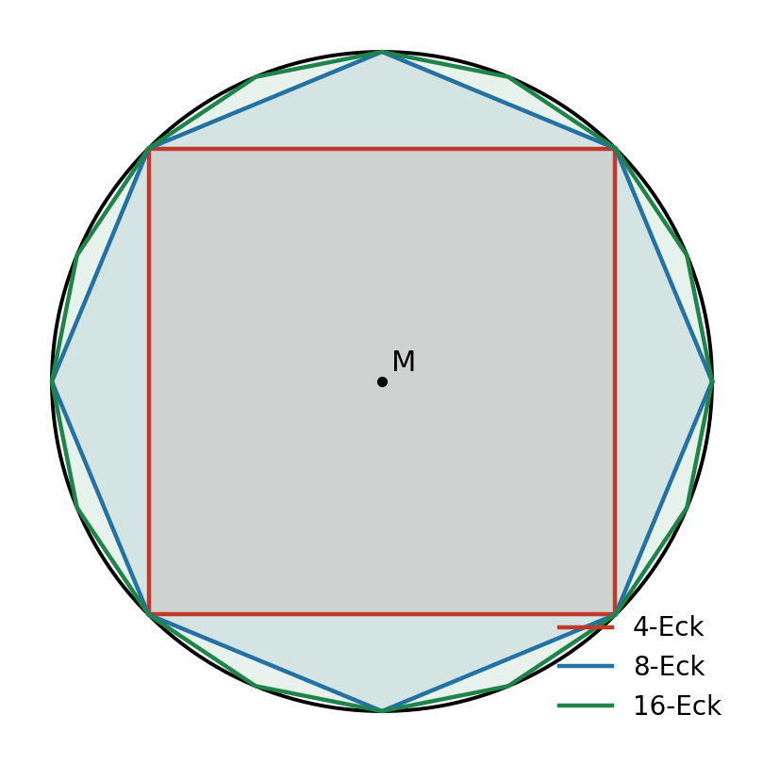
Abb. 1: Quadrat (rot), Achteck (blau) und Sechzehneck (grün) im Einheitskreis (r = 1)

Herleitung: Von der Seite sₙ zur Seite s₂ₙ
Abbildung 2 zeigt einen Ausschnitt: AB ist eine Seite des n-Ecks mit der Länge sₙ. Der Punkt C halbiert den Bogen über AB, sodass AC eine Seite des 2n-Ecks ist – die gesuchte Länge s₂ₙ. Der Durchmesser CD steht senkrecht auf AB und trifft die Seite in F. Wir setzen den Radius r = 1 und nennen die Strecke CF = x.
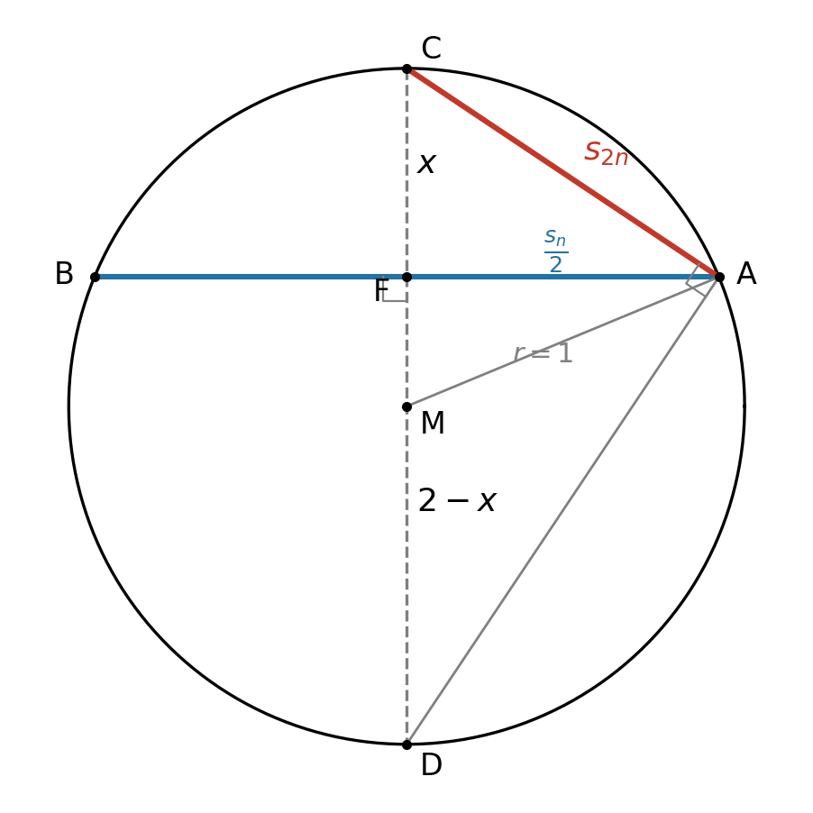
Abb. 2: Das rechtwinklige Dreieck ACD mit der Höhe AF
Nach dem Satz des Thales hat das Dreieck ACD bei A einen rechten Winkel, denn CD ist ein Durchmesser. Die Höhe AF = sₙ/2 teilt die Hypotenuse CD = 2 in die Abschnitte x und 2 − x. Damit gilt der Höhensatz:
(sₙ / 2)² = x · (2 − x)
Ausmultiplizieren und Ordnen ergibt eine quadratische Gleichung für x:
x² − 2x + sₙ² / 4 = 0
Wir lösen sie mit quadratischer Ergänzung. Die Hälfte des Koeffizienten von x ist −1; ihr Quadrat ist 1. Wir addieren 1 auf beiden Seiten:
x² − 2x + 1 = 1 − sₙ² / 4
(x − 1)² = 1 − sₙ² / 4 = (4 − sₙ²) / 4
x − 1 = ± √(4 − sₙ²) / 2
Da F zwischen C und M liegt, ist x kleiner als 1; es gilt also das Minuszeichen:
x = 1 − √(4 − sₙ²) / 2 = (2 − √(4 − sₙ²)) / 2
Nun brauchen wir noch den Kathetensatz: Das Quadrat der Kathete AC ist gleich dem Produkt aus der Hypotenuse und dem anliegenden Hypotenusenabschnitt:
s₂ₙ² = CD · CF = 2 · x = 2 − √(4 − sₙ²)
Ziehen der Wurzel liefert die Verdopplungsformel des Archimedes:
s₂ₙ = √( 2 − √(4 − sₙ²) )
Aus jeder Seitenlänge lässt sich also die nächste berechnen – ohne dass wir das neue Vieleck zeichnen müssen. Der Umfang Uₙ = n · sₙ des Vielecks nähert sich dabei dem Kreisumfang 2π an, sodass Uₙ / 2 eine immer bessere Näherung für π liefert.

Aufgabe 1
a) Begründe, warum die Seite des Quadrats im Einheitskreis die Länge s₄ = √2 hat (Abb. 1).
b) Berechne mit der Verdopplungsformel nacheinander s₈, s₁₆, s₃₂ und s₆₄. Rechne mit mindestens sechs Nachkommastellen und trage die Ergebnisse in die Tabelle ein.
c) Bestimme jeweils den Umfang Uₙ und daraus die Näherung für π. Wie viele Stellen stimmen mit π = 3,14159265… überein?
n | sₙ | Umfang Uₙ = n · sₙ | Uₙ / 2 ≈ π | Abweichung von π
4 | √2 ≈ 1,4142
8
16
32
64
d) Beschreibe, wie sich die Abweichung von Schritt zu Schritt verändert. Was geschieht, wenn man die Eckenzahl immer weiter verdoppelt?

